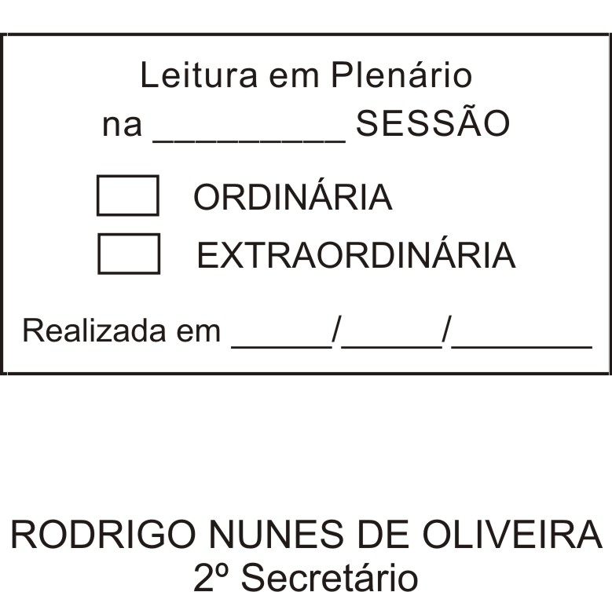
MOÇÃO Nº 00324/2011

De Pesar pelo falecimento da Senhora Ester Ferreira dos Santos Silveira.

Excelentíssimo Senhor Presidente,

Faleceu em 1º de setembro de 2011, aos 79 anos de idade, a estimada Senhora Ester Ferreira dos Santos Silveira.

Ninguém quer pensar na morte por ser difícil aceitá-la, entretanto, para aqueles que crêem em Cristo, que disse: “EU SOU A RESSURREIÇÃO E A VIDA”, esse momento é tão somente a passagem desta vida efêmera para a verdadeira vida, que é a vida eterna.

Posto isto, o Vereador JOÃO PAULO DE OLIVEIRA, solidariza-se com a família e REQUER ao Egrégio Plenário para que faça constar na Ata da presente Sessão, Moção de Pesar pelo falecimento da Senhora ESTER FERREIRA DOS SANTOS SILVEIRA.

Descanse em paz!

Que da presente seja dada ciência à família enlutada.

Sala das Sessões “Dr. Júlio Arantes de Freitas”, 02 de setembro de 2011.

JOÃO PAULO DE OLIVEIRA
Vereador

PROTOCOLO Nº 05520/2011
/mabc

